浅谈帧动画
前言

刚接触商店活动，要参考小红书做顶盒子的游戏。场景是，用户按压屏幕后松手，将盒子向上顶起，根据停下的位置算分。
看着小红书的视频，我陷入了沉思。盒子向上顶，不考虑变速、阻力等，就是个直线运动，transition 即可，下面小人憋气使出吃奶劲儿的样子，这貌似有点复杂。在 MiPush 做了多年的 PC 平台，一时间竟无语凝噎。

我们溯本求源，想想动画到底是个啥呢？
简介
帧动画，按帧速率区分即逐帧动画(Frame By Frame)、关键帧动画(Keyframe Animation)，关键帧动画是逐帧动画的进化版。
逐帧动画是一种常见的动画形式（Frame By Frame），其原理是在 “连续的关键帧” 中分解动画动作，也就是在时间轴的每帧上逐帧绘制不同的内容，使其连续播放而成动画。逐帧动画的帧序列内容不一样，不但给制作增加了负担而且最终输出的文件量也很大，但它的优势也很明显：逐帧动画具有非常大的灵活性，几乎可以表现任何想表现的内容，而它类似与电影的播放模式，很适合于表演细腻的动画。例如：人物或动物急剧转身、头发及衣服的飘动、走路、说话以及精致的3D效果等等。
历史演变
逐帧动画早在 1907 年被一个无名技师发明，一时这种奇妙的方法在早期影片中大出风头，当时这种技术不被了解，后来被法国高蒙公司的艾米尔·科尔发现了这个秘诀后拍摄了很多动画片，其中 1908 年的《小浮士德》是一部逐帧木偶动画，堪称逐帧动画的早期杰作，后来随着逐帧动画的日益完善，出现了一系列经典作品。
又比如：
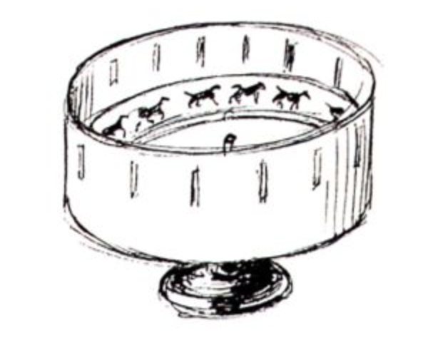
“生命之轮”（Zoerope）作为玩具出现在美国，转动圆盘，透过缝隙就能看到运动形象。
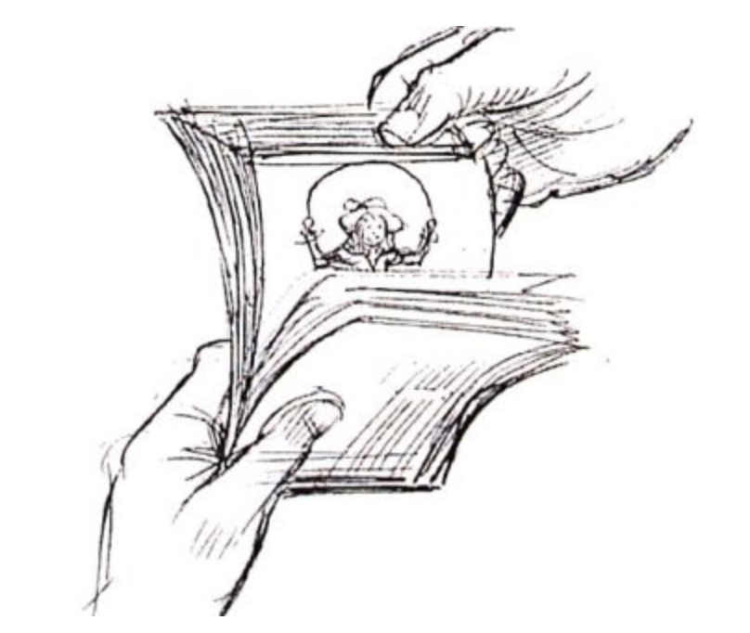
逐帧的手翻书（flipper book），小时候经常用这种方式跟同学传递“密语”。
理论知识
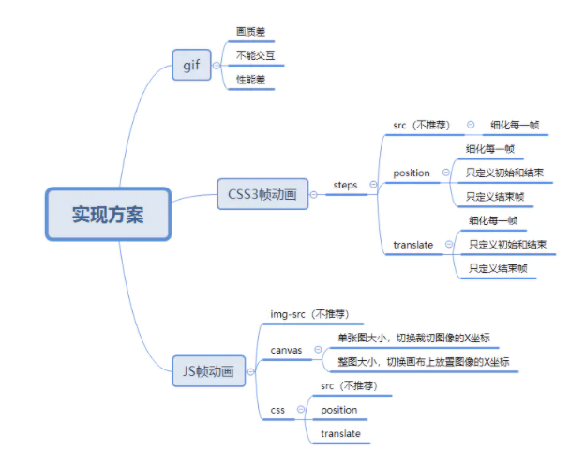
gif
图太大，画质还不好，不能交互，性能较差
JS帧动画
优点是兼容性佳，交互灵活；缺点是
- 在浏览器的主线程中运行，而主线程中还有其它需要运行的 JavaScript 脚本、样式计算、布局、绘制任务等,对其干扰导致线程可能出现阻塞，从而造成丢帧的情况
- 代码的复杂度高于 CSS 动画，最佳是 JS canvas，但实现起来复杂

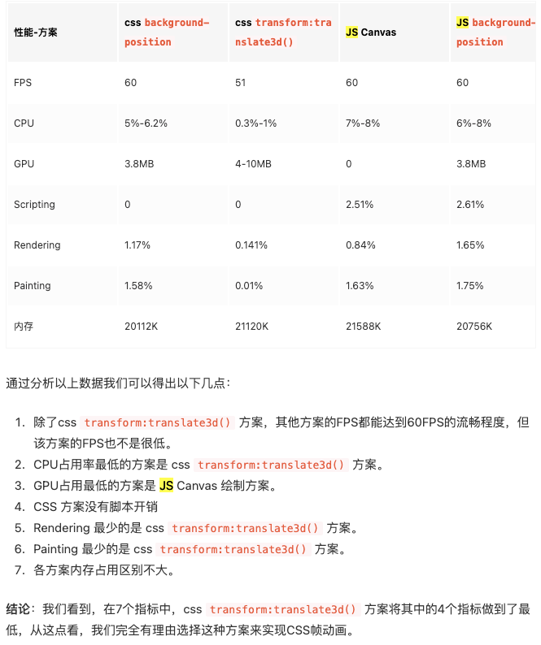

CSS3 帧动画

关键帧 @keyframes
@keyframes 通过在动画序列中定义关键帧的样式来控制 CSS 动画序列中的中间步骤。和转换 transition 相比，关键帧 keyframes 可以控制动画序列的中间步骤。
- @keyframes <keyframes-name> {
- <keyframe-block-list>
- }

- @keyframes <keyframes-name> {
- from {}

- to {}
- }

- @keyframes <keyframes-name> {
- 0% {}

- x% {}

- 100% {}
- }
from 等价于 0%，to 等价于 100%，<percentage> 动画序列中触发关键帧的时间点，使用百分值来表示。
动画属性 animation

animation 属性是 animation-name，animation-duration, animation-timing-function，animation-delay，animation-iteration-count，animation-direction，animation-fill-mode 和 animation-play-state 属性的一个简写属性形式。
- animation-name 属性指定应用的一系列动画，每个名称代表一个由 @keyframes 定义的动画序列。
- animation-duration 属性指定一个动画周期的时长。默认值为 0 s，表示无动画。单位为秒(s)或者毫秒(ms)，无单位值无效。
- animation-timing-function 属性定义 CSS 动画在每一动画周期中执行的节奏。可能值为一或多个 <timing-function>。对于关键帧动画来说，<timing-function> 作用于一个关键帧周期而非整个动画周期，即从关键帧开始开始，到关键帧结束结束。
- animation-delay 属性定义动画于何时开始，即从动画应用在元素上到动画开始的这段时间的长度。0 s 是该属性的默认值，代表动画在应用到元素上后立即开始执行。否则，该属性的值代表动画样式应用到元素上后到开始执行前的时间长度；定义一个负值会让动画立即开始。但是动画会从它的动画序列中某位置开始。例如，如果设定值为 -1 s，动画会从它的动画序列的第 1 秒位置处立即开始。如果为动画延迟指定了一个负值，但起始值是隐藏的，则从动画应用于元素的那一刻起就获取起始值。
- animation-iteration-count 属性定义动画在结束前运行的次数，可以是 N 次、infinite 无限循环。可以用小数定义循环，来播放动画周期的一部分：0.5 将播放到动画周期的一半。不可为负值。如果指定了多个值，每次播放动画时，将使用列表中的下一个值，在使用最后一个值后循环回第一个值。
- animation-direction 属性指示动画是否反向播放。默认值为 normal，每个循环内动画向前循环，换言之，每个动画循环结束，动画重置到起点重新开始；reverse，反向运行动画，每周期结束动画由尾到头运行；alternate，动画交替反向运行，反向运行时，动画按步后退，同时，带时间功能的函数也反向，比如，ease-in 在反向时成为 ease-out，计数取决于开始时是奇数迭代还是偶数迭代；alternate-reverse，反向交替，动画第一次运行时是反向的，然后下一次是正向，后面依次循环，决定奇数次或偶数次的计数从 1 开始。【正向反向，正反向交替，反正向交替】
- animation-fill-mode 属性设置动画在执行之前和之后如何将样式应用于其目标。默认值为 none；forwards 目标将保留由执行期间遇到的最后一个关键帧计算值，最后一个关键帧取决于 animation-direction 和 animation-iteration-count 的值；backwards 动画将在应用于目标时立即应用第一个关键帧中定义的值，并在 animation-delay 期间保留此值，第一个关键帧取决于 animation-direction 的值；both 动画将遵循 forwards 和 backwards 的规则，从而在两个方向上扩展动画属性。【both，没搞懂】
- animation-play-state 属性定义一个动画是否运行或者暂停。可以通过查询它来确定动画是否正在运行。另外，它的值可以被设置为暂停和恢复的动画的重放。running 正在运行 | paused 已被停止。

demo
缓动函数 <timing-function>

表示一个数学函数，它描述了在一个过渡或动画中一维数值的改变速度。这实质上让你可以自己定义一个加速度曲线，以便动画的速度在动画的过程中可以进行改变。这些函数通常被称为缓动函数。
CSS 支持两种定时函数：立方贝塞尔曲线的子集 cubic-bezier() 和阶梯函数 steps()。
cubic-bezier(x1, y1, x2, y2)
定义了一条立方贝塞尔曲线，是连续的，一般用于动画的平滑变换。(x1, y1) 代表 P1坐标，(x2, y2) 代表 P1坐标。

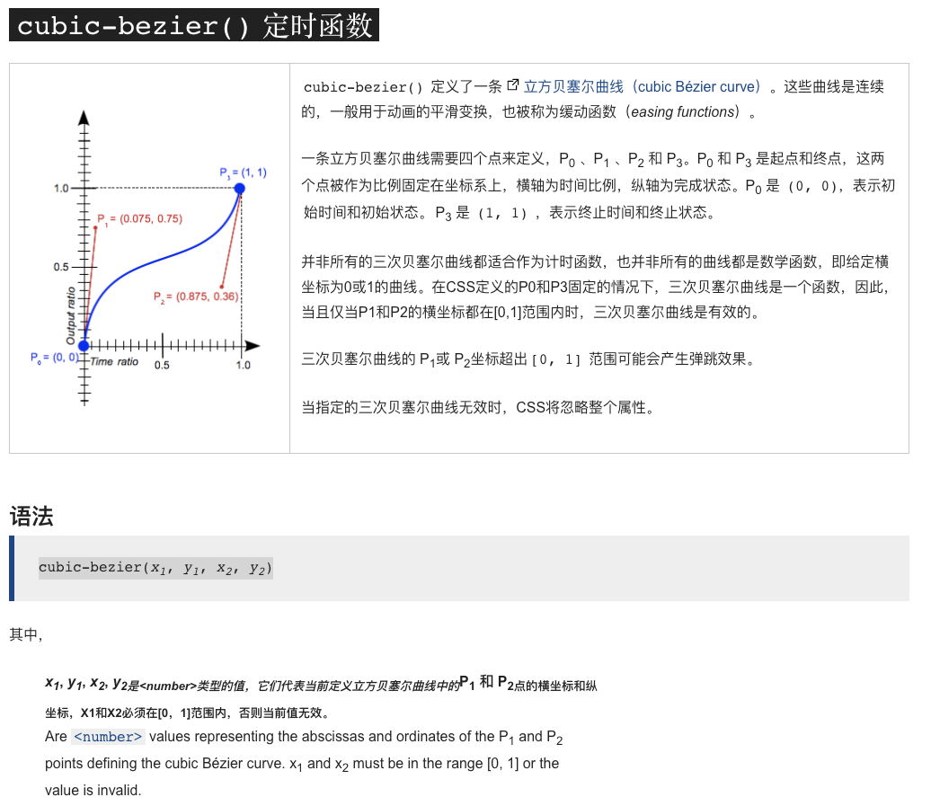
steps(number_of_steps, direction)
定义了一个以等距步长划分值域的步长函数。这个阶跃函数的子类有时也称为阶梯函数。
number_of_steps 步长
direction 方向
- start 表示左连续函数，第一步发生在动画开始时
- end 表示右连续函数，最后一步发生在动画结束时
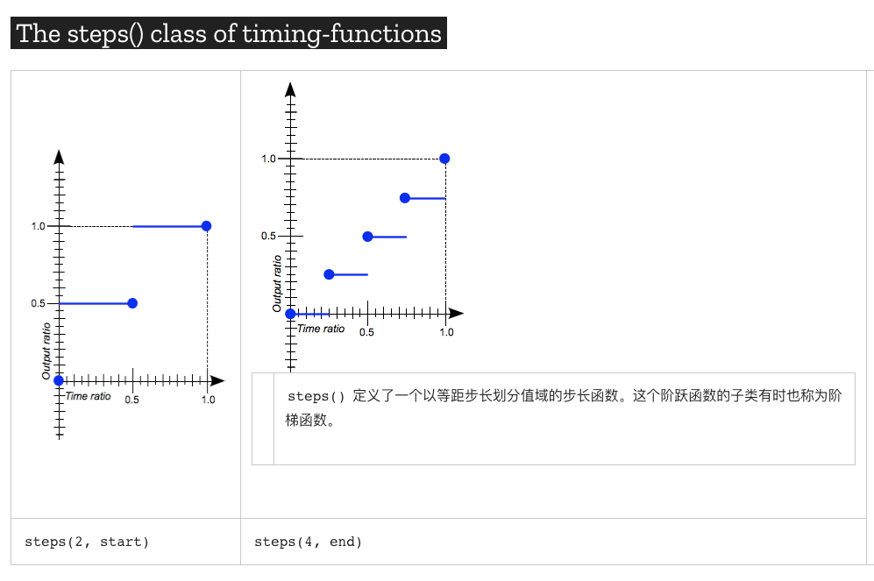
常用定时函数关键字
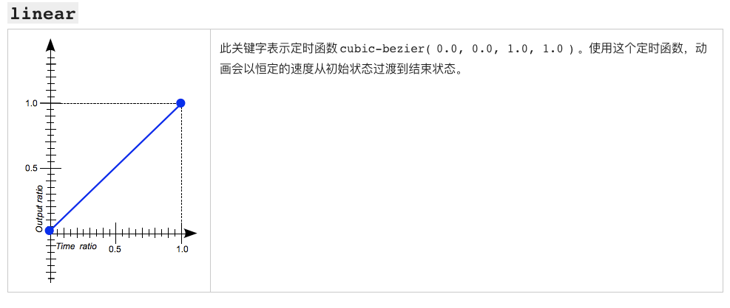
匀速运动

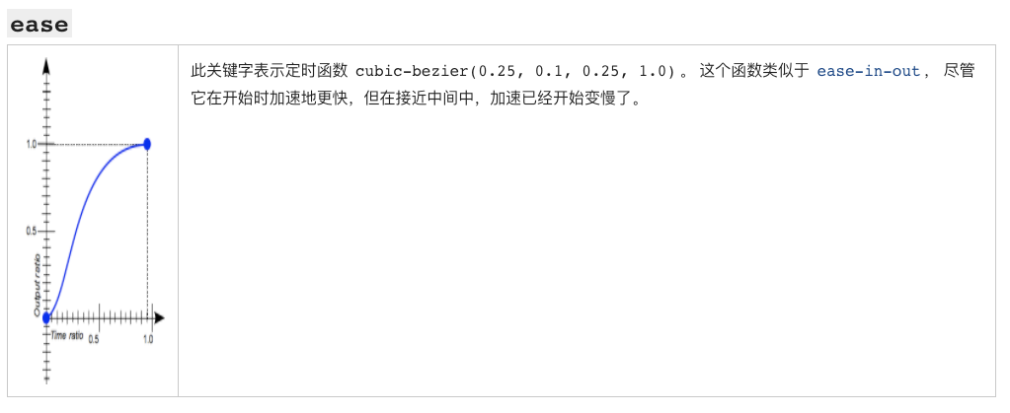
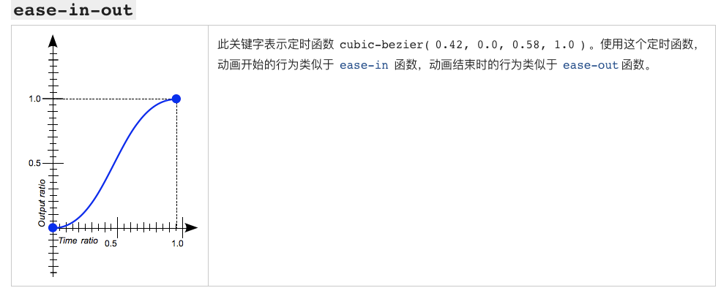
变速运动，慢 -> 快 -> 慢
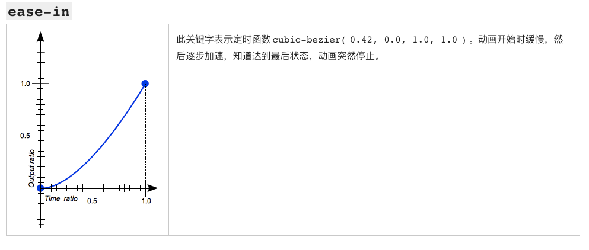
加速运动
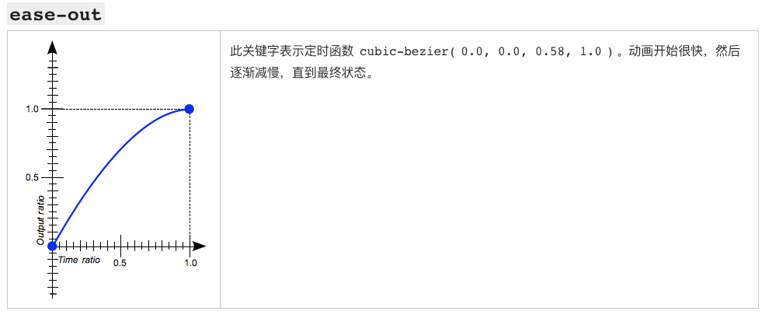
减速运动
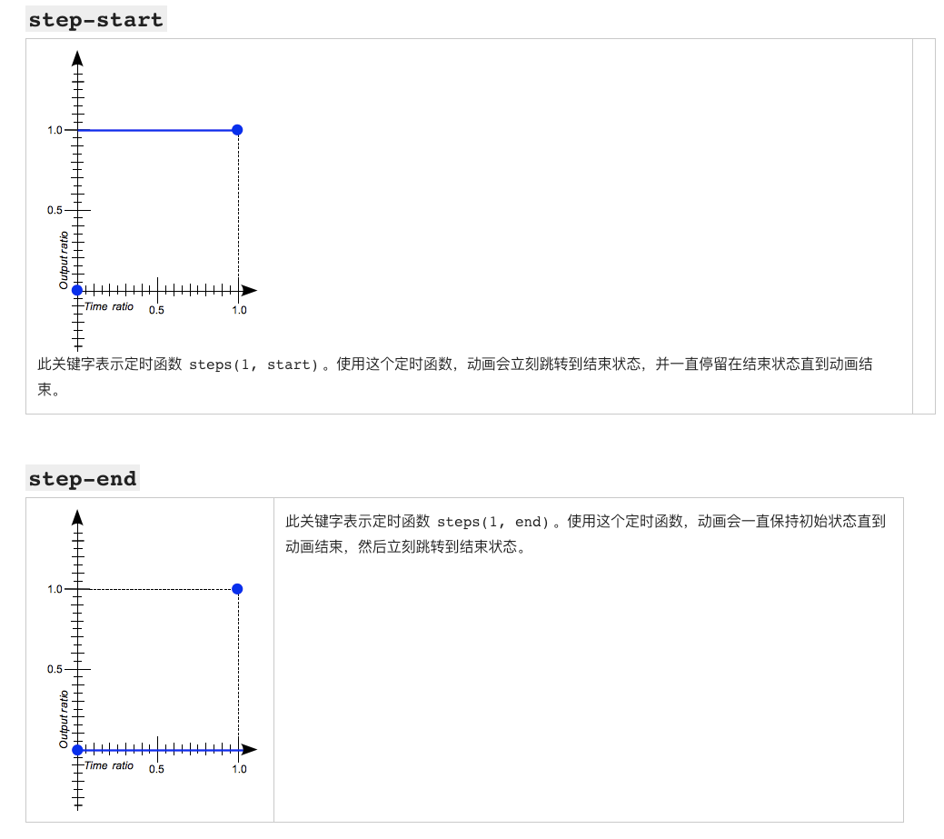
分析过程
在没有设计稿的前提下 https://jsrun.net/Ls6Kp/edit，这里都是直线运动，简单的 translateY。
- 弹簧的运动
- 米兔的运动
- 盒子的运动
物理过程：弹簧受人的压力压缩，米兔受弹簧的弹力起跳，盒子受米兔的顶力移动。
竖直上抛运动，上升过程是 a=-g，V0≠0 的匀变速直线运动，下落过程是自由落体运动。想象人按压屏幕是蓄力过程，所以 V0 跟按压时间有关。我们暂时不考虑空气阻力，因为会影响 a 和 V0。
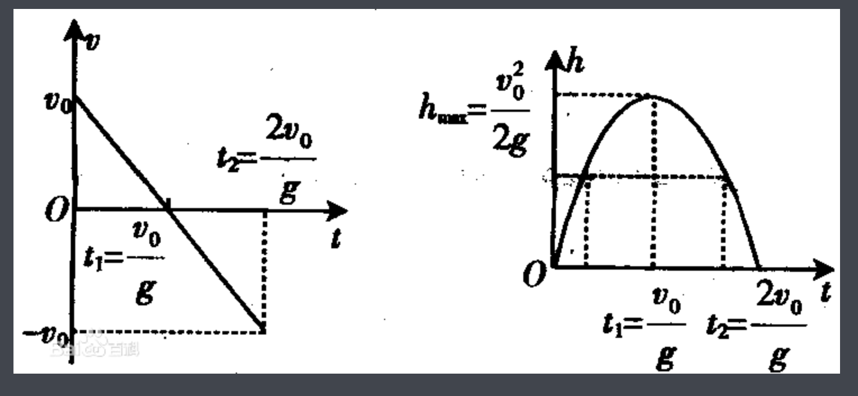
这里米兔动画的动作比较丰富，是个三维动画，需要采用 background-image 雪碧图。
那么问题来了，设计师不知道什么叫雪碧图，设计师只给了一个视频。
视频 -> gif -> N 张 png -> 雪碧图
视频 -> gif：https://www.apowersoft.cn/video-to-gif-online
gif -> N 张 png：PS
N 张 png -> 雪碧图：https://www.toptal.com/developers/css/sprite-generator
偷个懒，把弹簧和米兔整合在一起。按压屏幕后松手时间是随机的，也就是说向下运动什么位置是不固定的，需要暂停动画，然后立即从当前位置反向运动。2 个动画过程的衔接就在于停留的位置，这不好判断，关键帧的好处在这里就体现出来了，我们设向下是 1-16 帧，第 16 帧是最底部，而向上是 19-31帧，从第 19 帧开始，而且这也符合一开始运动速度大的设定。

transform 还是 background-position
https://git.n.xiaomi.com/ecofe/nile-sdk/-/blob/feat/1111-pushbox/components/pushBox/index-v1.vue#L94
https://git.n.xiaomi.com/ecofe/nile-sdk/-/blob/feat/1111-pushbox/components/pushBox/index-v1.vue#L66
https://git.n.xiaomi.com/ecofe/nile-sdk/-/blob/master/components/pushBox/index.vue#L190

steps(31，end)
steps(1, end)
我的理解是：
transform 时就是 translateY，等价于直线运动，31 帧分 31 步完成
background-position 时就是切换定位了，相当于切换图片，播放幻灯片，所以是一步一步的实现
性能？兼容性？抖动？丢帧？
https://aotu.io/notes/2017/08/14/fix-sprite-anim/index.html
盒子动画，分数，V0、随机值
https://git.n.xiaomi.com/ecofe/nile-sdk/-/blob/master/components/pushBox/index.vue#L755
img、background-image，图片太大加载慢的情况
图片压缩
onload，visibility

